**Lab 03:**

**XÂY DỰNG TRANG CHỦ**

**WEBSITE ASP.NET MVC 5 BOOKSTRORE**

## A. MỤC TIÊU:

* Tiếp tực phát triển Website trên kết quả đã hoàn chỉnh trang chủ của của Lab02.
* Thực hiện trang sản phẩm: Sách theo chủ đề, sách theo nhà xuất bản khi click vào các liên kết chủ đề, nhà xuất bản ờ vùng menu trái.
* Thực hiện trang chi tiết sản phẩm: Chi tiết thông tin sách, khi click vào tên sách, hình bìa của của trang chủ hay trang sản phẩm.

**B. CÔNG TÁC CHUẨN BI**

* CSDL đã thiết kế trong Lab01
* Dự án đã hoàn chỉnh trang chủ: Lab02 (Source Lab02).

**NỘI DUNG:**

**1. Khảo sát trang chủ hiện tại:**

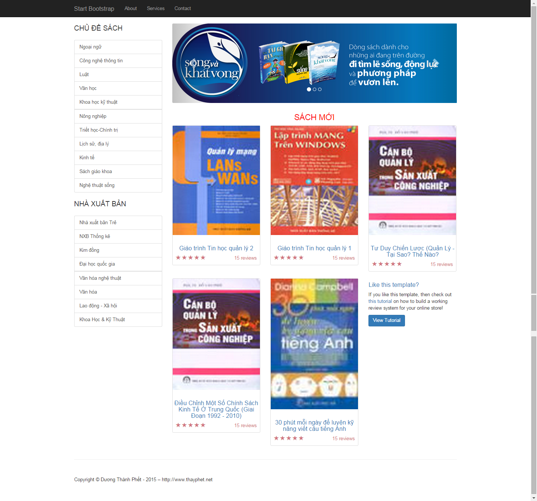

Click vào tên sản phẩm hoặc hình sản phầm để mở trang chi tiết sản phẩm.

Click vào để mở trang sản phẩm theo nhà xuất bản

Click vào để mở trang sản phẩm theo chủ đề

**2. Xem lại các vùng liên kết trên các View**

* **View trang Index:**

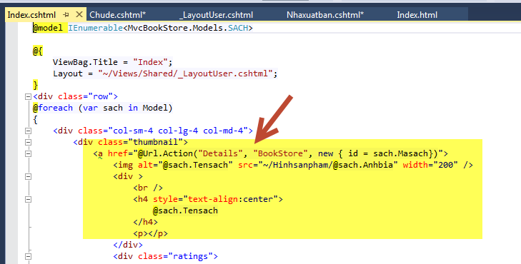

* **Partial View Chude**

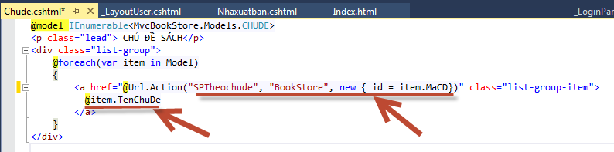

* **Partial View Nhaxuatban**

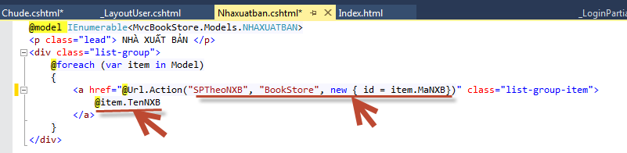

**3. Thực hiện trang sản phẩm sách theo chủ đề:**

* Trong **BookStoreController** cập nhật Action SPTheochude có code như sau: Lấy tất cả thông tin của

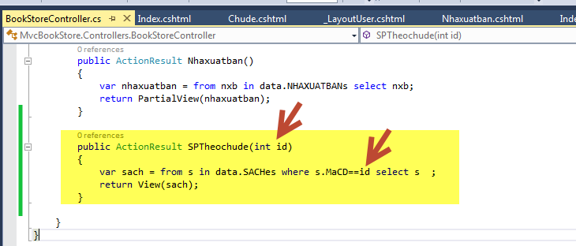

Tạo View: SPtheochude tham khảo code của View Index

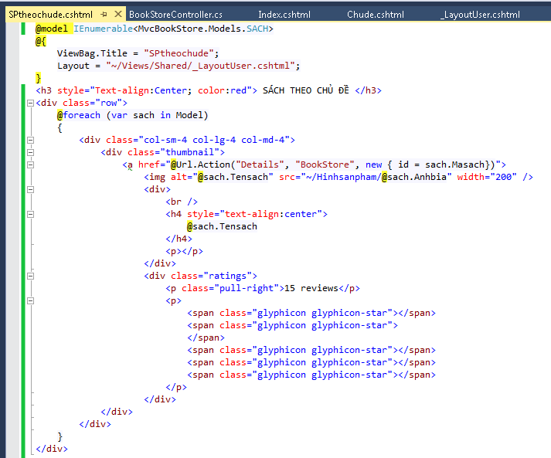

Kết quả:

Trang chủ:

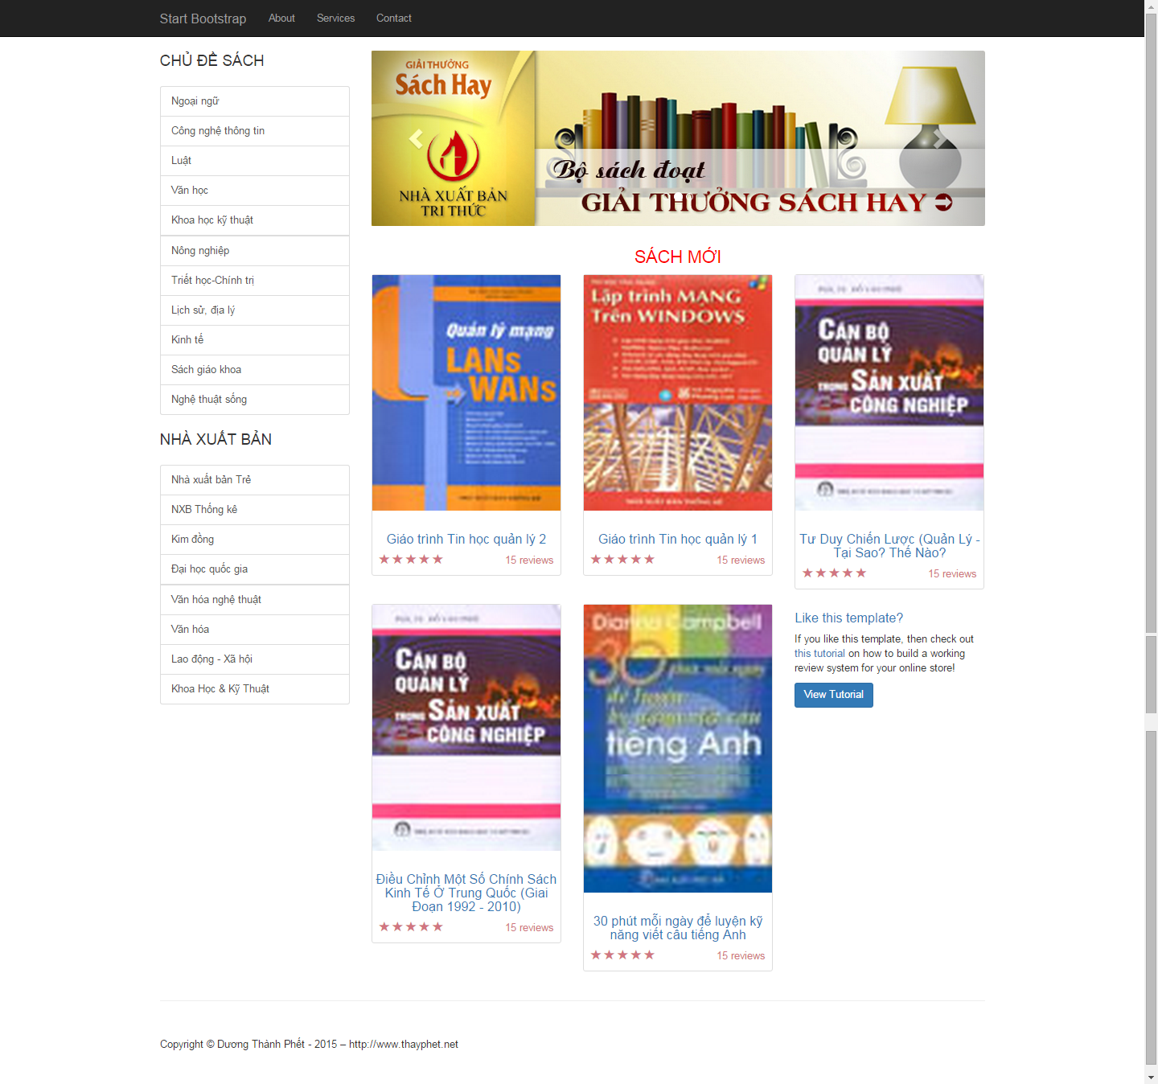

Trang SPTheochude: <http://localhost:1456/BookStore/SPTheochude/5>

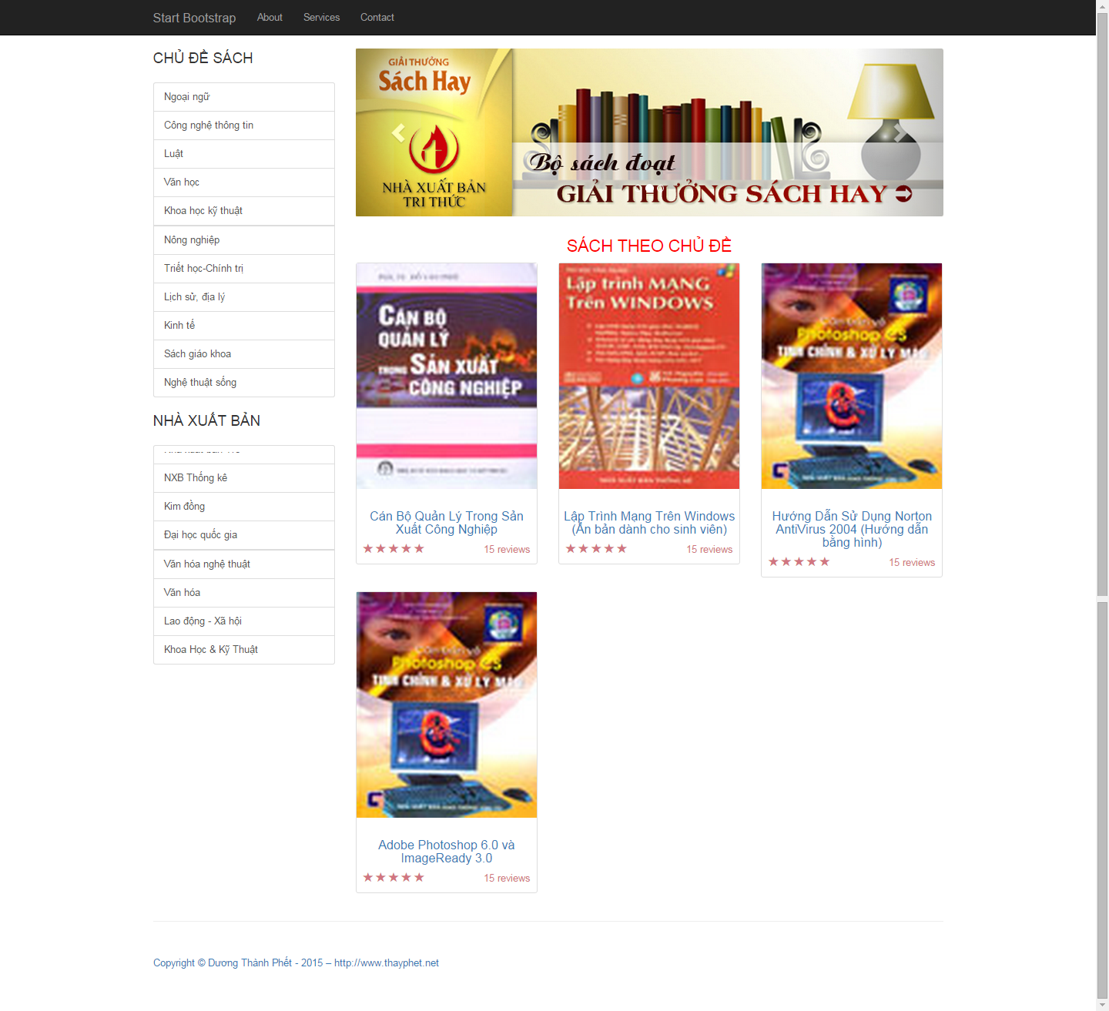

3. Thực hiện trang SPTheoNXB (Thực hiện tương tự như trang SPTheochude)

* Cập nhật BookStoreController:

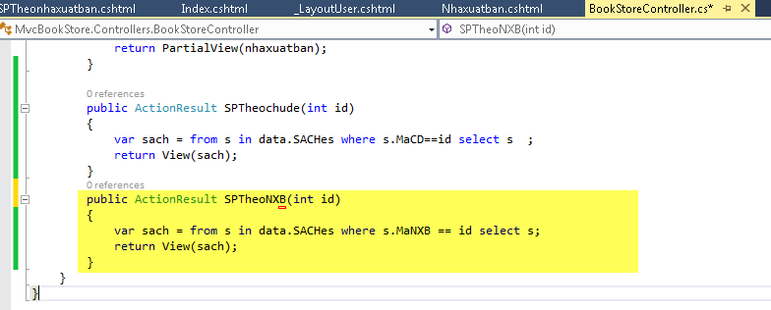

* Tạo View: SPtheonhaxuatban từ Action trên và cập nhật code như sau (giống hoàn toàn code của SPTheochude)

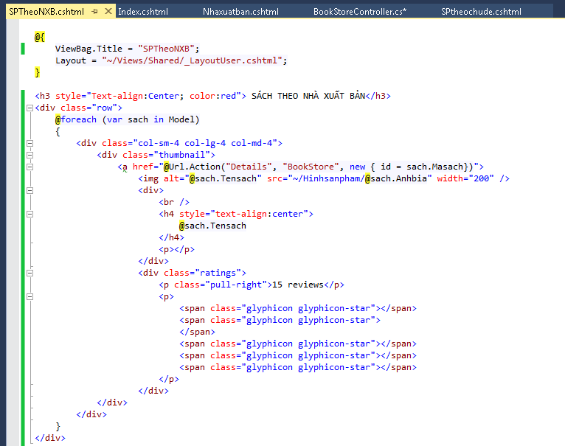

* Kết quả khi Click vào 1 nhà xuất bản thì:

http://localhost:1456/BookStore/SPTheoNXB/6

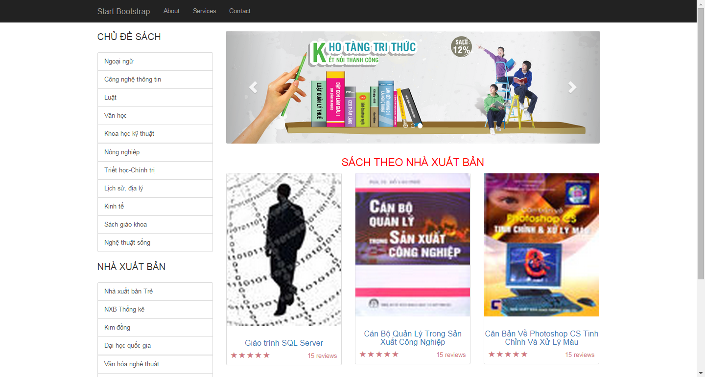

4. Trang ChitietSP:

* Xem lại các view chứa liên kết dẫn đến trang này (Vùng sách mới, vùng sách theo chủ đề, vùng sách theo hà xuất bản trên các trang)

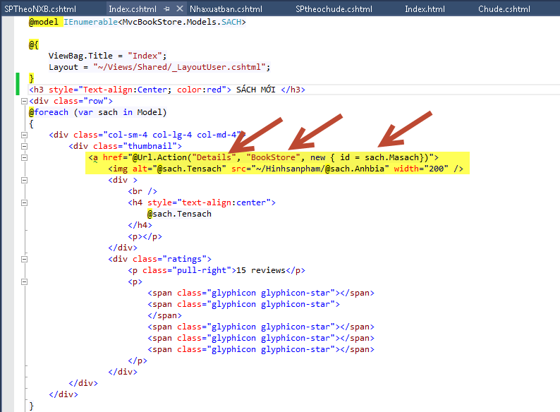

Ta cần 1 Action tên Details, trong BookStoreController, tiếp nhận id=Masach để thực hiện lấy đầu đủ thông tin về 1 quyển sách để trình bày chi tiết.

* Cập nhật bổ sung Action Details trong BookStoreController như sau:

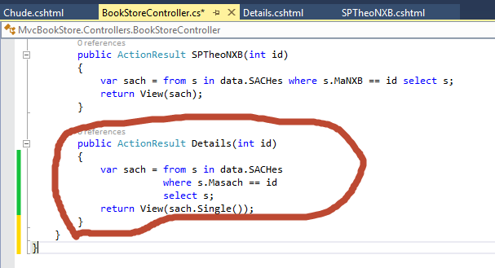

* Tạo View hiện thi thông tin 1 quyển sách này: Tạo mới View Details sử dụng _LayoutUser.

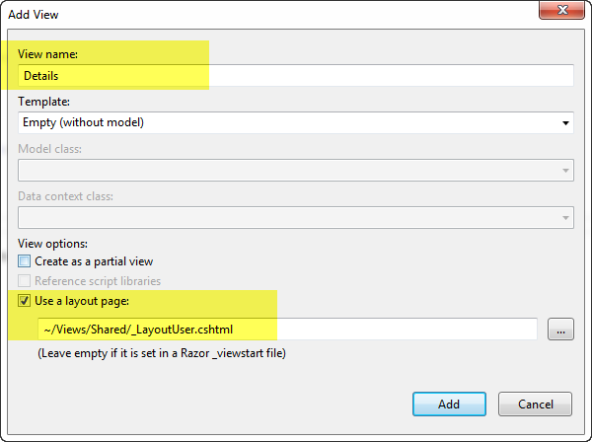

* Cập nhật Code hiện thị tên sách trên View Details:

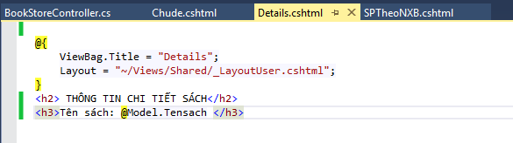

Kết quả: Bất kỳ trang nào có liên kết đến chi tiết sách:

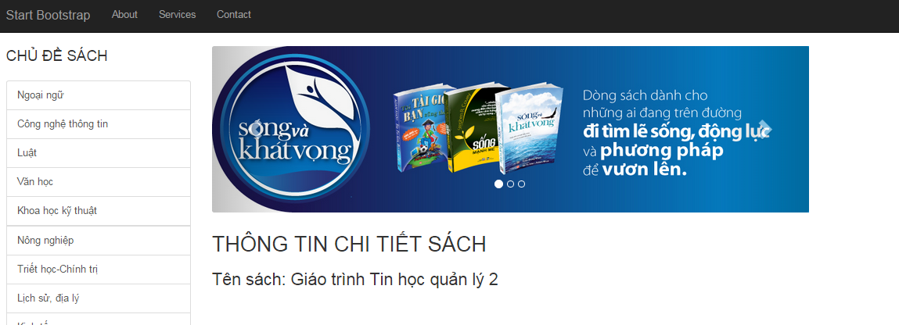

* Tiếp tục cập nhật cde cho View Details:

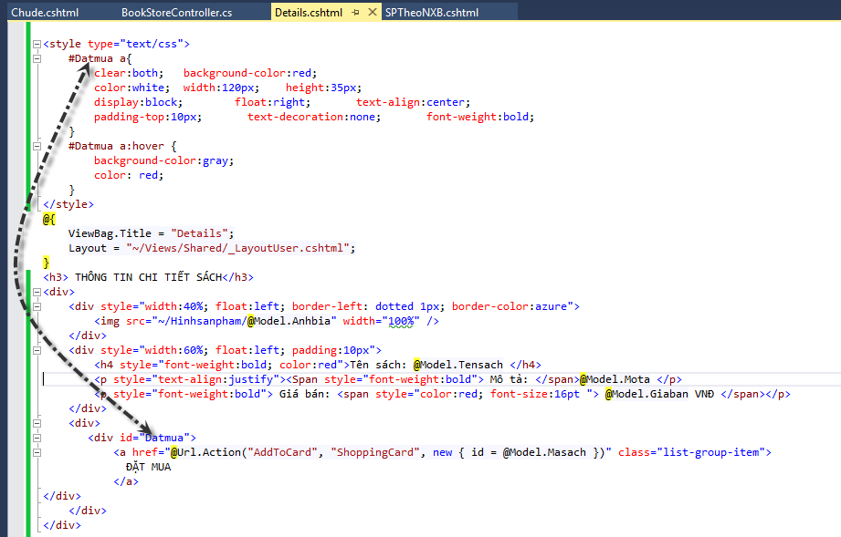

Kết quả: Khi click xem chi tiết 1 sản phẩm bất kỳ:

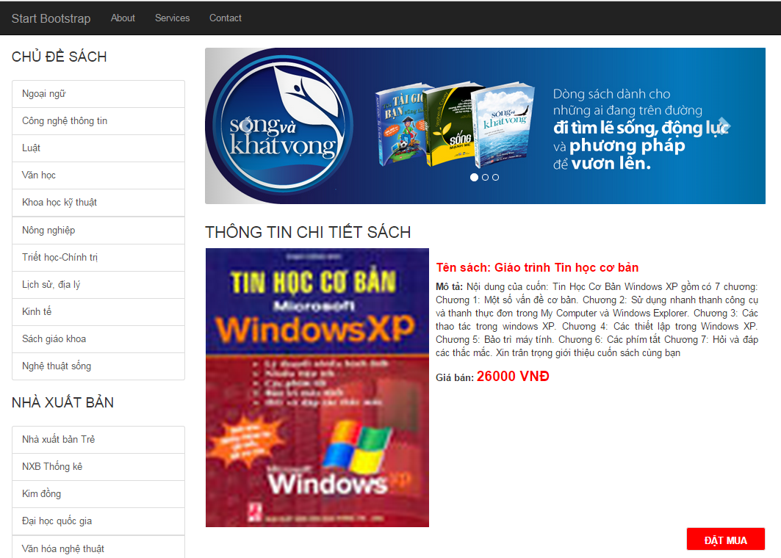

--------------------Hết Lab 03---------------